Scheda sulla presenza di IBM in Italia

Nasce nel 1927 con il nome Società Internazionale Macchine Commerciali, si trasforma in Hollerith Italiana S.A. nel 1934, diventa Watson Italiana S.A. Nazionale Macchine Aziendali nel 1939 e finalmente, nel 1947, assume la ragione sociale di IBM Italia S.p.A.

Filiali e uffici commerciali
La tabella che segue sintetizza lo sviluppo della presenza commerciale di IBM Italia sul territorio italiano.

Primo dopo guerra apre la filiale di Torino | Attualmente operante
1947 apre la filiale di Venezia | 1992 chiusura
1948 apre la filiale di Firenze | 2021 chiusura
1948 apre la filiale di Napoli | Attualmente operante
(data sconosciuta) apre la filiale di Genova | 2021 chiusura
1952 apre la filiale di Palermo | 2020 chiusura
1953 apre la filiale di Bologna | Attualmente operante
1955 apre la filiale di Brescia | 1993 chiusura
1956 apre la filiale di Verona | 2005 chiusura
1956 apre la filiale di Trieste | 1992 chiusura
1956 apre la filiale di Cagliari | 2019 chiusura
1956 apre il Centro d’Istruzione di Rivoltella del Garda | 1992 chiusura
1957 apre la filiale di Padova | Attualmente operante
1959 apre la filiale di Bari | 1993 chiusura  riapertura nel 2005 con l’acquisizione di IBM SEMEA SUD
1960 apre la filiale di Ancona | 2005 chiusura
1961 aprono uffici a Bolzano | 1993 chiusura
1961 aprono uffici a Cremona | Chiusura in data indefinita
1961 aprono uffici a Novara | Chiusura in data indefinita
1961 aprono uffici a Catania | 2018 chiusura
1962 apre un ufficio a Vicenza | 1992 chiusura
1964 apre un ufficio a Sassari | 2010 chiusura
1973 apre il centro d’Istruzione di Novedrate (Como) | 2003 chiusura
1982 apre il Distribution Center di Basiano (Milano) | 1992 cessione d’azienda IBM Distribuzione S.r.L e successivo riassorbimento in IBM;  1998 definitiva cessione d’azienda a Geodis Logistics S.r.L. e, successivamente a Zust Ambrosetti, poi chiusura.
 | 1992 chiude l’ufficio di Alessandria
 | 1992 chiude l’ufficio di Parma
 | 1992 chiude l’ufficio di Perugia
 | 1992 chiude l’ufficio di Treviso
 | 1992 chiude l’ufficio di Trento
 | 1992 chiude l’ufficio di Livorno
 | 1992 chiude l’ufficio di Udine
 | 2005 a dicembre chiude la sede storica di via Tolmezzo aperta nel 1927
 | 2014 chiude definitivamente la sede di Vimercate
2019 Apre a Milano IBM Studios | Attualmente operante
2022 Apre la sede di Reggio Emilia in seguito all’acquisizione e incorporazione della società di software MyInvenio | Attualmente operante

Per quanto riguarda ricerca, produzione e sviluppo, sono qui di seguito sintetizzati gli eventi storici più importanti.

I centri scientifici

- IBM apre i Centri Scientifici di Bari, Pisa e Venezia.
1979 IBM chiude i Centri Scientifici di Bari e Venezia
1992 IBM chiude il Centro Scientifico di Pisa

Gli stabilimenti

1965 IBM Inizia la costruzione dello Stabilimento di Vimercate che dovrà sostituire il vecchio stabilimento di Via Tolmezzo (Milano – Esistente dal 1927).
1966 Lo stabilimento di Vimercate inizia la produzione e sostituisce definitivamente il vecchio stabilimento di Via Tolmezzo (Milano)
1970 A Pomezia (Roma) viene costruito un insediamento simile ad uno stabilimento che inizia la sua attività come centro di documentazione IBM
1981 Nasce il nuovo stabilimento di Santa Palomba (Roma) che sostituirà il vecchio insediamento di Pomezia; IBM usufruisce di finanziamenti provenienti dalla Cassa del Mezzogiorno per la costruzione dello stabilimento
1982 Inaugurazione dello stabilimento di Santa Palomba (Roma)
2000 Gli Stabilimenti di Vimercate e Santa Palomba vengono scorporati da IBM e ceduti a Celestica Italia S.p.A
2003 Chiude lo stabilimento di Santa Palomba
2006 Celestica comunica la volontà di chiudere lo stabilimento di Vimercate
2007 A febbraio Celestica chiude lo stabilimento di Vimercate; l’area viene occupata da BAMES, SEM, BORGHI e rimangono alcuni uffici tecnici di IBM.
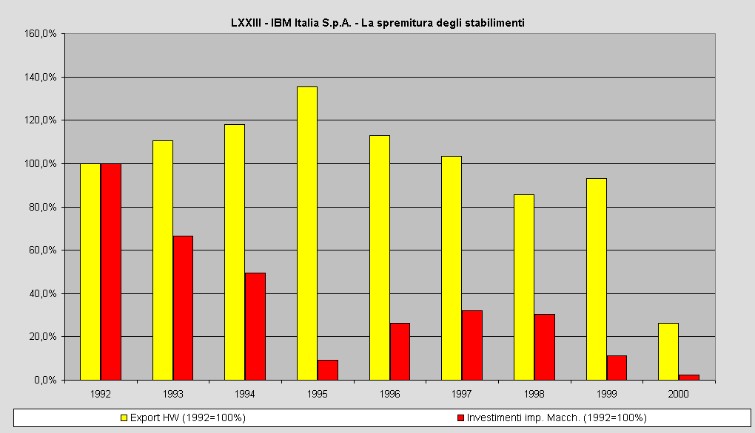
2014 A giugno chiude definitivamente la sede di Vimercate; gli uffici tecnici di IBM vengono trasferiti a Segrate.

Il Laboratorio software

1980 Nasce il Laboratorio di Sviluppo Software di Roma a seguito dell’ Accordo Aziendale del 1978 . Durante il decennio occuperà circa 300 persone.
1990 Il Laboratorio riceve la missione di sviluppare importanti prodotti software per il mercato mondiale. Inizia un periodo di grossa espansione.
1995 Rafforza notevolmente la propria posizione acquisendo prodotti fino allora sviluppati a Lidingo (Svezia).
1996 Assume l’attuale denominazione di Tivoli, società americana con sede ad Austin (Texas), acquisita da IBM.
1997 Il Laboratorio Tivoli arriva a superare i 500 addetti, raggiungendo eccezionali risultati.
2004 Il “brand” Tivoli viene inglobato nella IBM SWG (software group).
2005 Importanti prodotti vengono trasferiti dal Laboratorio di Roma a quelli di Cracovia in Polonia e Perth in Australia. I lavoratori coinvolti vengono convertiti su altre attività. Negli anni successivi la situazione rimane stabile.
2016 Le attività riguardanti il prodotto IBM Workload Scheduler (meglio noto come TWS) sia in ambiente Z che distribuito sono cedute con una cessione di ramo d'azienda (75 addetti) a HCL Technologies Spa.
2022 L’occupazione del Laboratorio software, principalmente dislocato nella sede di Roma, è di 159 dipendenti

OCCUPAZIONE

Per quanto riguarda l’occupazione, di seguito sono riprodotti due grafici sull’evoluzione storica e sull’addensamento per categoria (esclusi dirigenti e inattivi), due sulla distribuzione per sesso, una tabella col dato globale disaggregato riferito al 31 dicembre 2022 (compresi dirigenti e inattivi) e una sintesi storica degli interventi sull’occupazione e sul costo del lavoro.

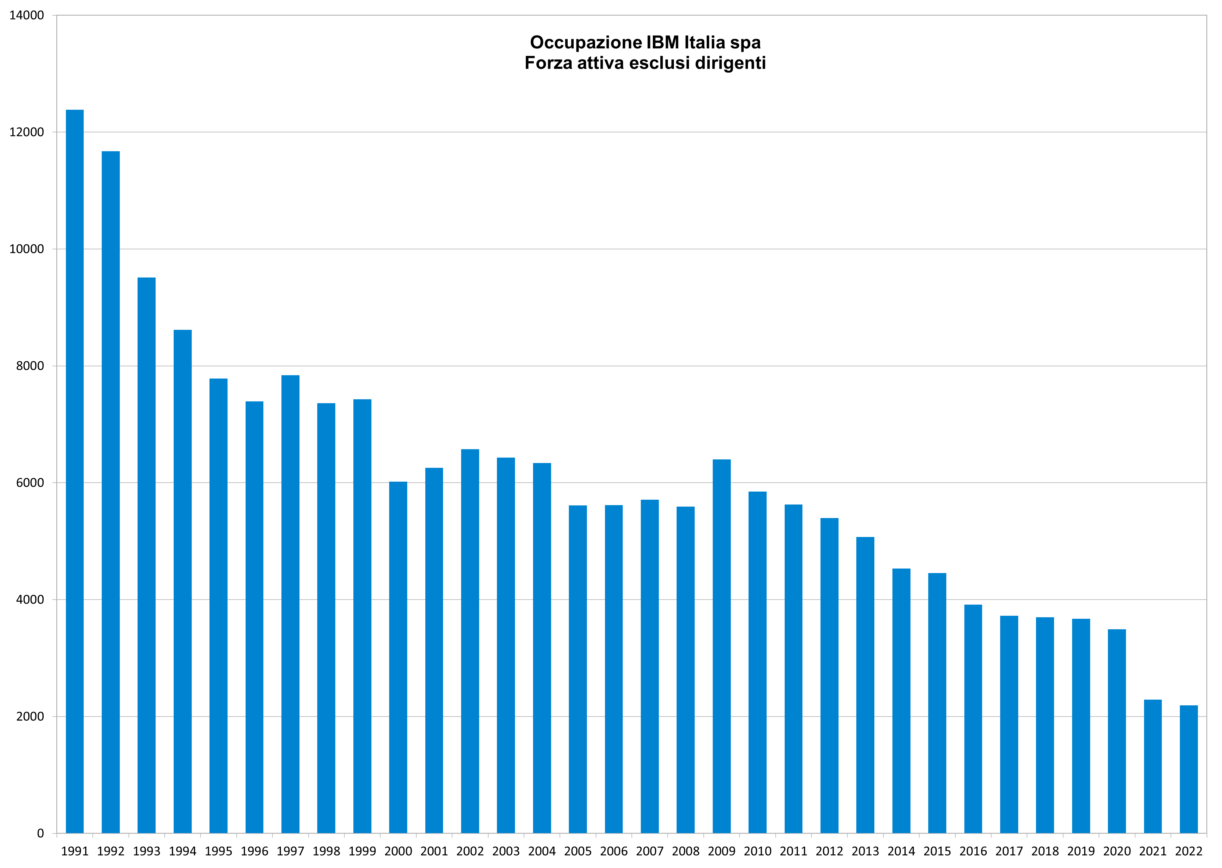

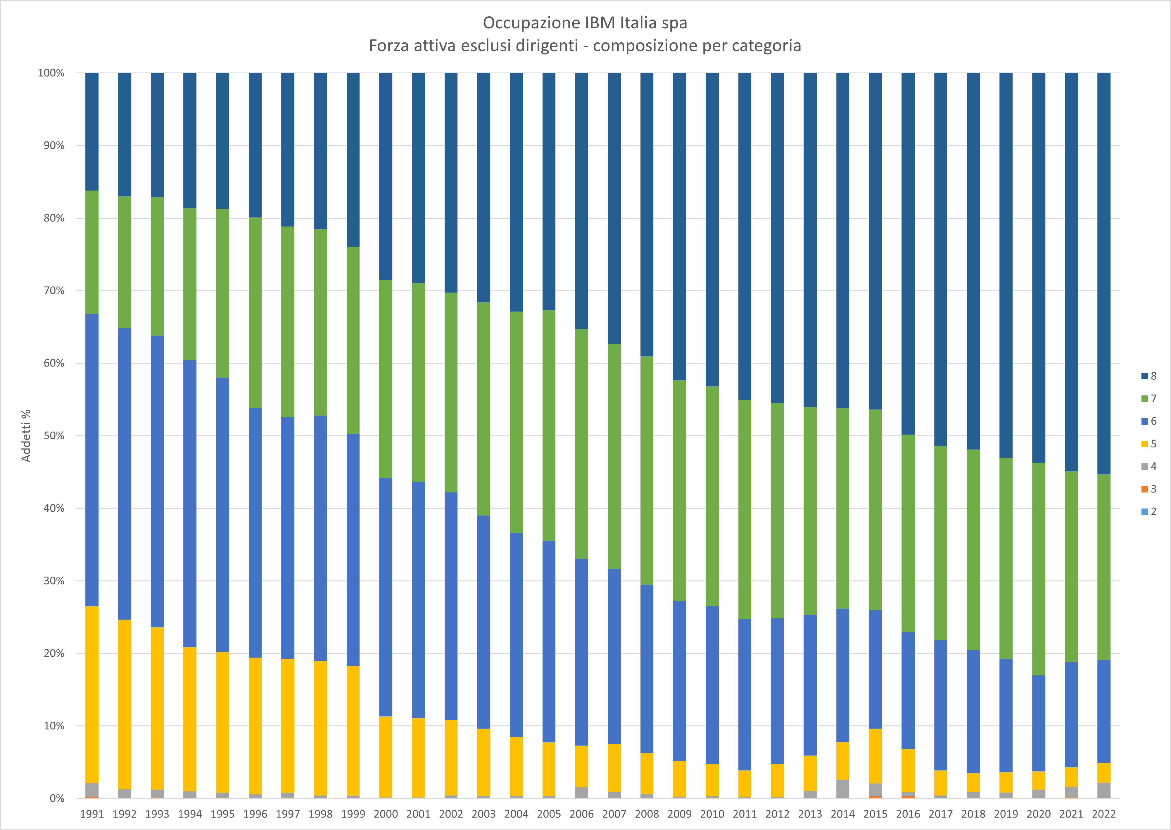

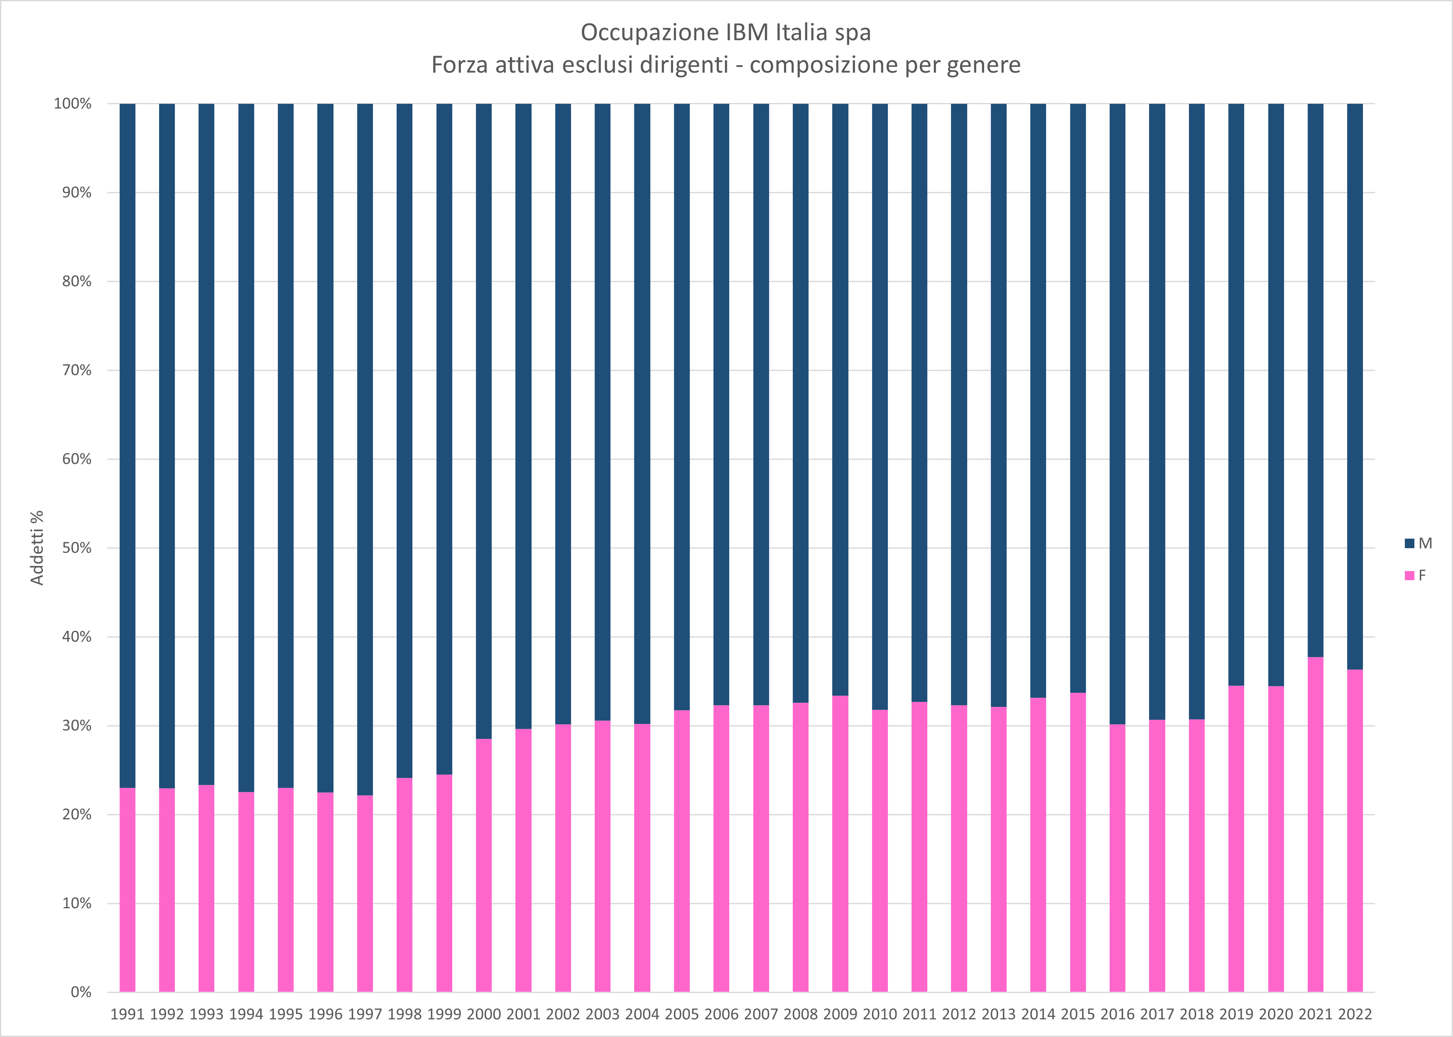

Forza lavoro per tipologia contrattuale e sede al 31 dicembre 2022 compresi i dirigenti e i non attivi

Sede | Tempo Pieno | Part Time | Apprend. Prof. e  Contr a Termine | Totale
Bari | 48 | - | - | 48
Bologna | 49 | 1 | - | 50
Milano* | 1329 | 54 | 1 | 1384
Napoli | 42 | 2 | - | 44
Padova | 59 | 1 | - | 60
Roma | 871 | 20 | - | 891
Reggio E | 21 | - | - | 21
Torino | 124 | 8 | - | 132
Totale | 2543 | 86 | 1 | 2630

*A Milano sono compresi 18 dipendenti del Cloud Data Center di Cornaredo e 26 dipendenti Consulting della sede IBM Studios.

ANNO | TIPOLOGIA | LAVORATORI | note
1993 | Mobilità  Contratti di solidarietà  Mensa  Festività  Fondo pensione  Fondo Mutualistico  Programmi Assicurativi | 130  620 | Deroga ai criteri di Legge e avvio obbligatorio di coloro che raggiungono i requisiti per la pensione; concordato anche incentivo aziendale.  Riduzione dell’orario di lavoro per oltre 4 ore settimanali in media.  Incremento del costo a carico del lavoratore.  Non più pagate quelle cadenti in sabato.  Ridimensionata la partecipazione economica.
1994 | Indennità di turno |  | Riduzione dal 12% a 9%; assestamento delle maggiorazioni al 30% per le ore lavorate in sabato, al 45% per le ore diurne lavorate in domenica e al 55% per le ore notturne lavorate in domenica.
1995 | CIGS  Contratti di solidarietà  Riduzione del superm. individuale | 800  980 | Provvedimento rientrato a seguito degli accordi sulla riduzione del costo del lavoro.  Riduzione dell’orario di lavoro per oltre 4 ore settimanali in media.  Trasformazione parziale in quota variabile
1998 | Mobilità | 495 | Deroga ai criteri di Legge e avvio volontario di coloro che raggiungono i requisiti per la pensione; concordato anche incentivo aziendale.
2000 | Mobilità | 300 | Deroga ai criteri di Legge e avvio volontario di coloro che raggiungono i requisiti per la pensione; concordato anche incentivo aziendale.
2002 | Mobilità  Straordinario | 360 | Deroga ai criteri di Legge e avvio volontario di coloro che raggiungono i requisiti per la pensione; concordato anche incentivo aziendale.  Risoluzione del contenzioso aperto e pagamento degli straordinari in sabato, domenica e notte ai lavoratori di 6° e 7° cat.
2005 | Mobilità  Avviati 2 programmi unilaterali di dimissioni incentivate: uno individuale scadente il 10-6, uno pubblico scadente il 30-6.  Assunzioni | 510  624  +  23  25 | Procedura aperta il 27 maggio 2005 e revocata il 18 luglio da IBM.  Impiegati e quadri  Dirigenti  Totale anno riduzione occupazionale 647 [Stima sind.le 1200]
2006 | Avviato programma unilaterale di dimissioni incentivate entro il 30-6  Dimissioni spontanee  Assunzioni | 98  +  87  177 | Ulteriori 87 lavoratori hanno dato spontaneamente le dimissioni.  Totale anno riduzione occupazionale 185  177
2007 | Avviato programma unilaterale di Dimissioni incentivate individuali.  Dimissioni spontanee  Assunzioni  Ricontrattati P.diR. e cassa sanitaria Interna | 39  +  201  207 | Totale anno riduzione occupazionale 240  Consolidamento di parte del P.diR. e contributi aziendali fissi anziché proporzionali.
2008 | Dimissioni incentivate  Dimissioni spontanee e cessioni di ramo d’azienda  Acquisizioni | 121  +  232  128 | Totale anno riduzione occupazionale 353
2009 | Acquisizione GV  Acquisizione SIC  Cessione ramo d’azienda a GEODIS  Dimissioni incentivate  Dimissioni spontanee | 666  +  177  19  +  154  +  101 | Totale anno incremento occupazionale 843  Totale anno riduzione occupazionale 274
2010 | Dimissioni incentivate  Dimissioni spontanee  Acquisizioni | 233  +  118  128 | Totale anno riduzione occupazionale 351
2011 | Dimissioni incentivate  Dimissioni spontanee e cessioni di ramo d’azienda  Assunzioni  Acquisizioni | 139  +  164  71  +  30 | Totale anno riduzione occupazionale 303  Totale anno incremento occupazionale 101
2012 | Dimissioni incentivate  Dimissioni spontanee  Licenziamenti individuali (art. 18)  Cessione di ramo d’azienda Retail Store Solutions a Toshiba Global Commerce Solutions S.r.l. | 367  +  128  +  2  +  30 | (di cui 65 [1]a fronte di trasferimenti collettivi e circa 90 riguardanti dirigenti)  Totale anno riduzione occupazionale 527
2013 | Dimissioni incentivate  Altre cessazioni del rapporto di lavoro  Procedura di mobilità [2]  Licenziamento individuale (art. 18 riformato)  Cessione del ramo d’azienda ACG a ACG S.r.L. (società del gruppo Team System)  Acquisizione ramo d’azienda da Mondadori | 209  +  103  +  140  +  1  +  105  23 | Di cui 51 dirigenti (in prima battuta licenziamenti poi trasformati in risoluzioni consensuali del rapporto di lavoro)  Accordo sindacale in deroga ai criteri di Legge:  - Riduzione degli esuberi da 149 a 142;  - mobilità obbligatoria incentivata per coloro che raggiungono i requisiti per la pensione in 36 mesi + preavviso + eventuale riscatto di laurea;  - mobilità volontaria incentivata per opzione donna (57 anni e 3 mesi e almeno 35 anni di contribuzione);  - mobilità volontaria incentivata per coloro che raggiungono i requisiti per la pensione in 36 mesi + preavviso + max 12 mesi + eventuale riscatto di laurea;  - mobilità volontaria incentivata a prescindere da raggiungimento dei requisiti per la pensione;  - CIGS per 2 persone  Totale anno riduzione occupazionale 558
2014 | Dimissioni incentivate  Licenziamento  Procedura di mobilità [3]  Cessione da IBM a Lenovo Italia S.r.L. del ramo d’azienda addetto alla prevendita e vendita dei prodotti appartenenti alla categoria di server denominata xSeries  Licenziamento individuale (art. 18 riformato)  Licenziamento collettivo  Procedura di mobilità [4]  Assunzioni | 85  +  70  +  260  13  +  46  2  60  225  144 | Dirigenti  Accordo sindacale in deroga ai criteri di Legge:  - Riduzione degli esuberi da 290 a 260;  - mobilità obbligatoria incentivata per coloro che raggiungono i requisiti per la pensione in 36 mesi + preavviso;  - mobilità volontaria incentivata per opzione donna (57 anni e 3 mesi e almeno 35 anni di contribuzione);  - mobilità volontaria incentivata per coloro che raggiungono i requisiti per la pensione in 36 mesi + preavviso + max 13 mesi;  - mobilità volontaria incentivata a prescindere da raggiungimento dei requisiti per la pensione;  - riqualificazione professionale e ricollocazione interna;  - ricollocazione volontaria in altra azienda.  Dirigenti  Impiegati e quadri  Dirigenti  Accordo sindacale in deroga ai criteri di Legge:  - mobilità obbligatoria incentivata per coloro che raggiungono i requisiti per la pensione in 36 mesi;  - mobilità volontaria incentivata per opzione donna (57 anni e 3 mesi e almeno 35 anni di contribuzione);  - mobilità volontaria incentivata per coloro che raggiungono i requisiti per la pensione in 36 mesi + preavviso + max 14 mesi;  - mobilità volontaria incentivata a prescindere da raggiungimento dei requisiti per la pensione;  - riqualificazione professionale e ricollocazione interna.  Totale anno riduzione occupazionale 761
2015 | Acquisizione Alitalia  Dimissioni incentivate  Cessione da IBM a IBM Servizi Tecnologici S.r.L. (poi rinominata in Modis Italia Srl) dei rami d’azienda “Shared Delivery Center” e “TSS Support Services”  [5] | 69  30  6  +  299 | Stima  Dirigenti  Impiegati e Quadri  Totale anno riduzione occupazionale 335
2016 | Dimissioni incentivate  Licenziamento collettivo (aperta per 190 Dirigenti e 100 I e Q)  Procedura di mobilità [6]  Cessione di ramo d'azienda TWS a HCL Technologies Spa | 120  90  +  100  75 | Stima  Dirigenti  Impiegati e Quadri  Impiegati e Quadri  Totale anno riduzione occupazionale 385
2017 | Dimissioni incentivate  Licenziamento collettivo (aperta per 60 Dirigenti e 184 I e Q)  Procedura di mobilità [7]  Cessioni individuali di contratto da IBM aVTServices  Acquisizione ramo d’azienda da Alpitour | 1  46  +  168  34  20 | Dirigenti  Impiegati e Quadri  Impiegati e Quadri  Totale anno riduzione occupazionale 249  Impiegati e Quadri
2018 | Licenziamento collettivo (aperta per 82 I e Q)  Procedura di mobilità | 82 | Impiegati e Quadri  Totale anno riduzione occupazionale 82
2019 | Licenziamento collettivo (aperta per 85 Dirigenti e 215 I e Q)  Procedura di mobilità [8]  Acquisizione ramo d’azienda da Promontory Italy S.r.L. | 80  +  199  4  +  10 | Dirigenti (stima sindacale)  Impiegati e Quadri  Totale anno riduzione occupazionale circa280  Dirigenti  Impiegati e Quadri
2020 | Dimissioni incentivate nel piano unilaterale di novembre-dicembre | 132 | Impiegati e Quadri  Il totale delle uscite (per dimissioni incentivate e trasf country to country e company to comapny e i decessi) nell’anno è di 296 (compresi i dirigenti). Fonte Informativa Annuale.
2021 | Accordo quadro di gennaio per riduzione del personale per 650 I e Q  Poi procedura di licenziamento collettivo del 7 luglio (275 quadri e 67 dirigenti) | 650 | Impiegati e Quadri  Il totale delle uscite (per dimissioni incentivate e trasf country to country e company to comapny e i decessi) nell’anno è di 842 (compresi i dirigenti). Fonte Informativa Annuale.

TELELAVORO
Il 10 luglio 2003 Coordinamento Nazionale R.S.U. e IBM hanno firmato un importante accordo sindacale sul Telelavoro che ne disciplina le varie fattispecie tra cui il telelavoro a domicilio. A seguito dell’accordo sul lavoro agile del 6 aprile 2021, pur rimanendo in vigore l’accordo di Telelavoro, la totalità dei contratti di telelavoro a domicilio sono stati trasformati in contratti di smartworking. Pertanto dal 31 dicembre 2021 questa tipologia di lavoro non è più utilizzata. Nei grafici che seguono è rappresentata l’evoluzione di questa modalità di prestazione professionale resa dal domicilio dal 2003 al 2020.

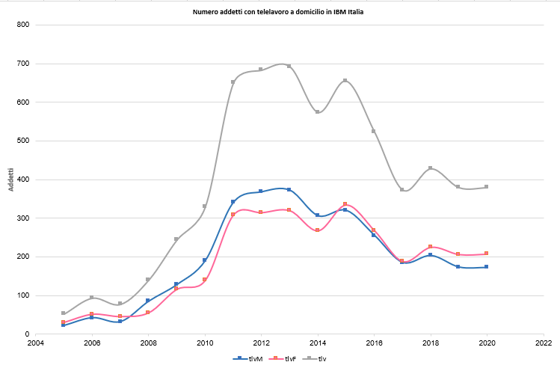

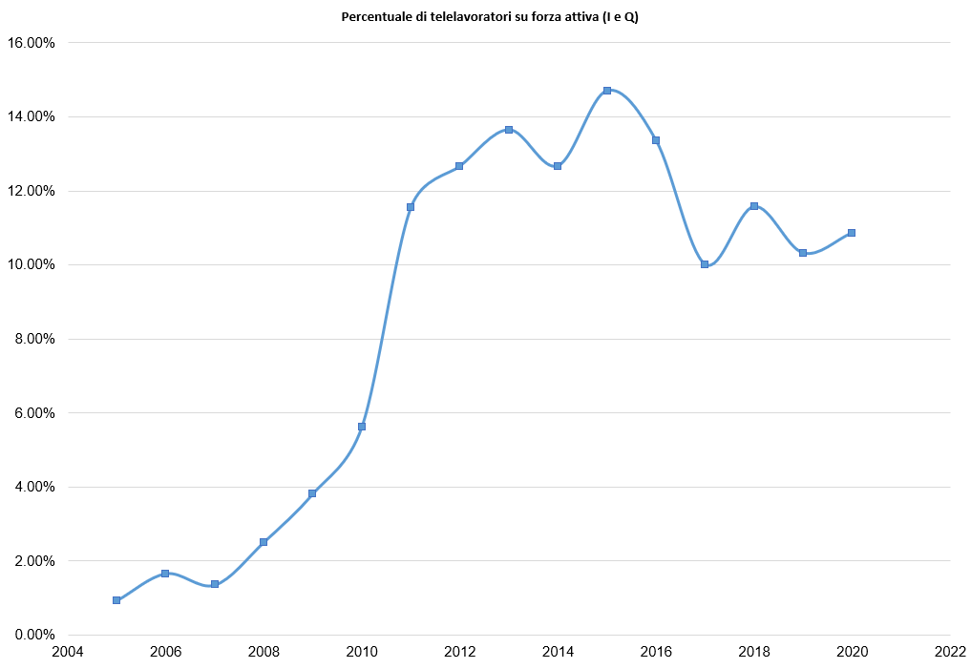

Nota: il picco del 2011 è dovuto a un massiccio trasferimento di circa 900 lavoratori dalla sede di Vimercate a quella di Segrate che ha reso necessario un maggior utilizzo del telelavoro per evitare il sovraffollamento di quest’ultima sede; per meglio gestire la situazione, il 25 novembre 2011 fu realizzato un altro importante accordo sindacale sul Telelavoro.

LAVORO AGILE (c.d. SMART WORKING)
Il 6 aprile 2021 Coordinamento Nazionale R.S.U. e IBM hanno firmato un importante accordo sindacale sul lavoro agile, c.d. Smartworking, che ne disciplina i termini e le condizioni. Di norma il lavoratore che sottoscrive l’accordo lavora 3 gg alla settimana fuori dall’ufficio (non necessariamente da casa) e 2gg dall’ufficio. Questa proporzione può essere modificata per esigenze tecnico-organizzative o su richiesta del dipendente.

Anno | Dipendenti I/Q | Ctr di Smart-Working | Percentuale
2021 | 2366 | 2264 | 95,7%
2022 | 2337 | 2273 | 97,3%

Rispetto alla distribuzione di genere, i ctr di smart-working sono leggermente più diffusi tra le donne, ma anche per gli uomini la percentuale è ben oltre il 90%.

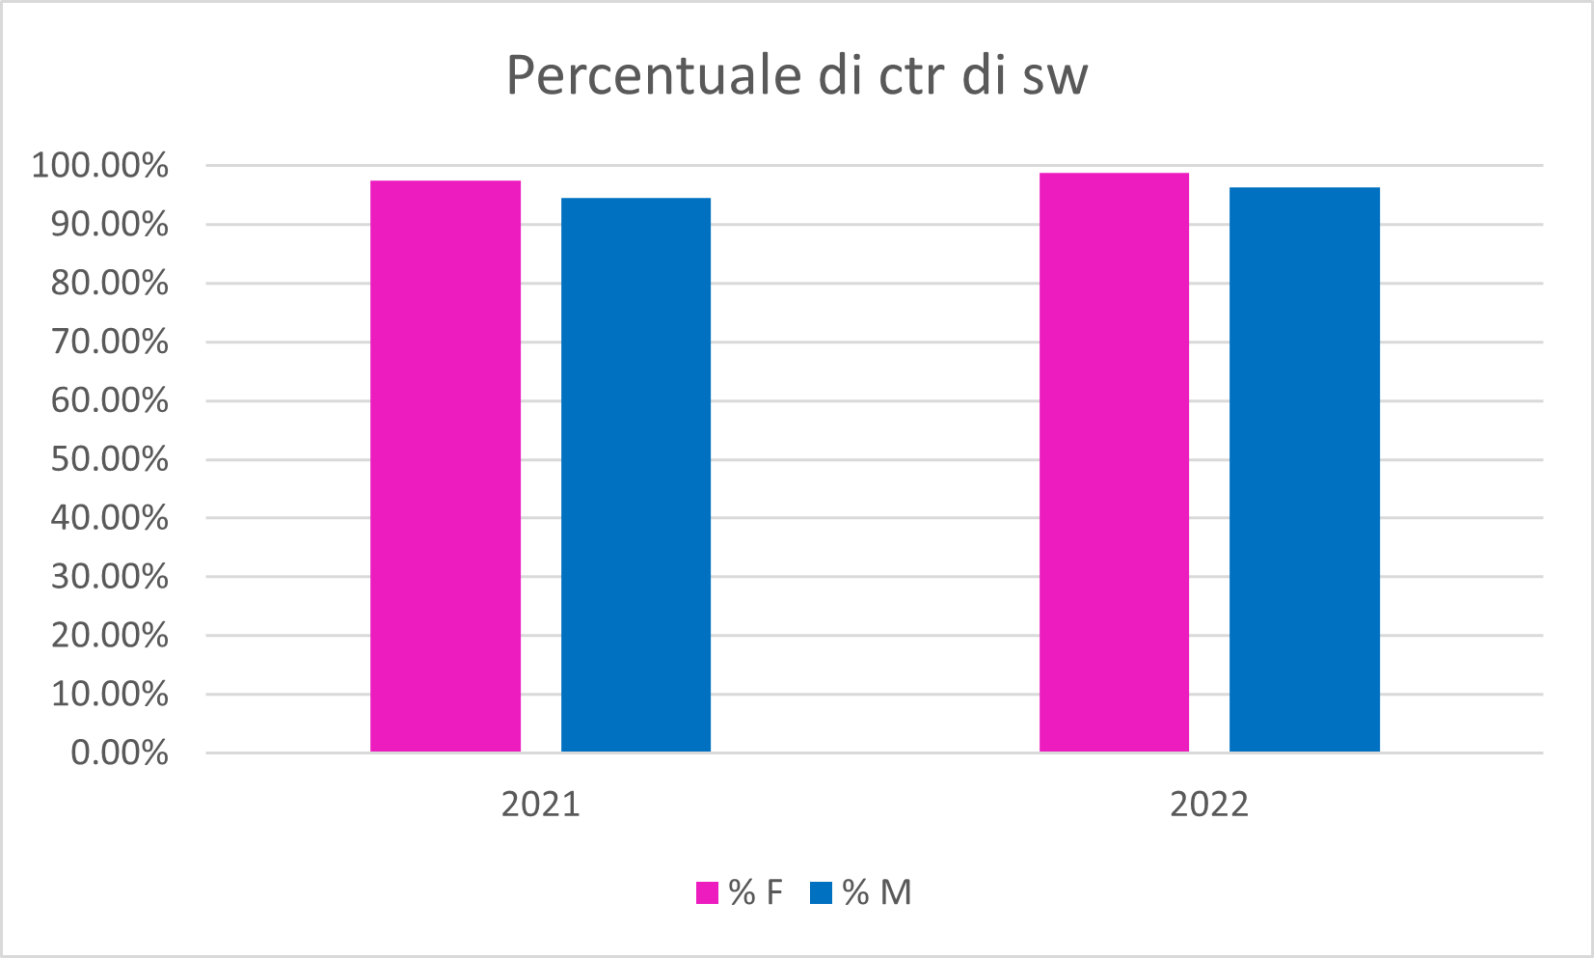

IL FATTURATO
Il grafico che segue riproduce la tendenza riguardante il fatturato (ricavi totali, incluse le operazioni internazionali, ma esclusa la voce “altri ricavi e proventi”) di IBM Italia in milioni di Euro dal 1991 al 2021.
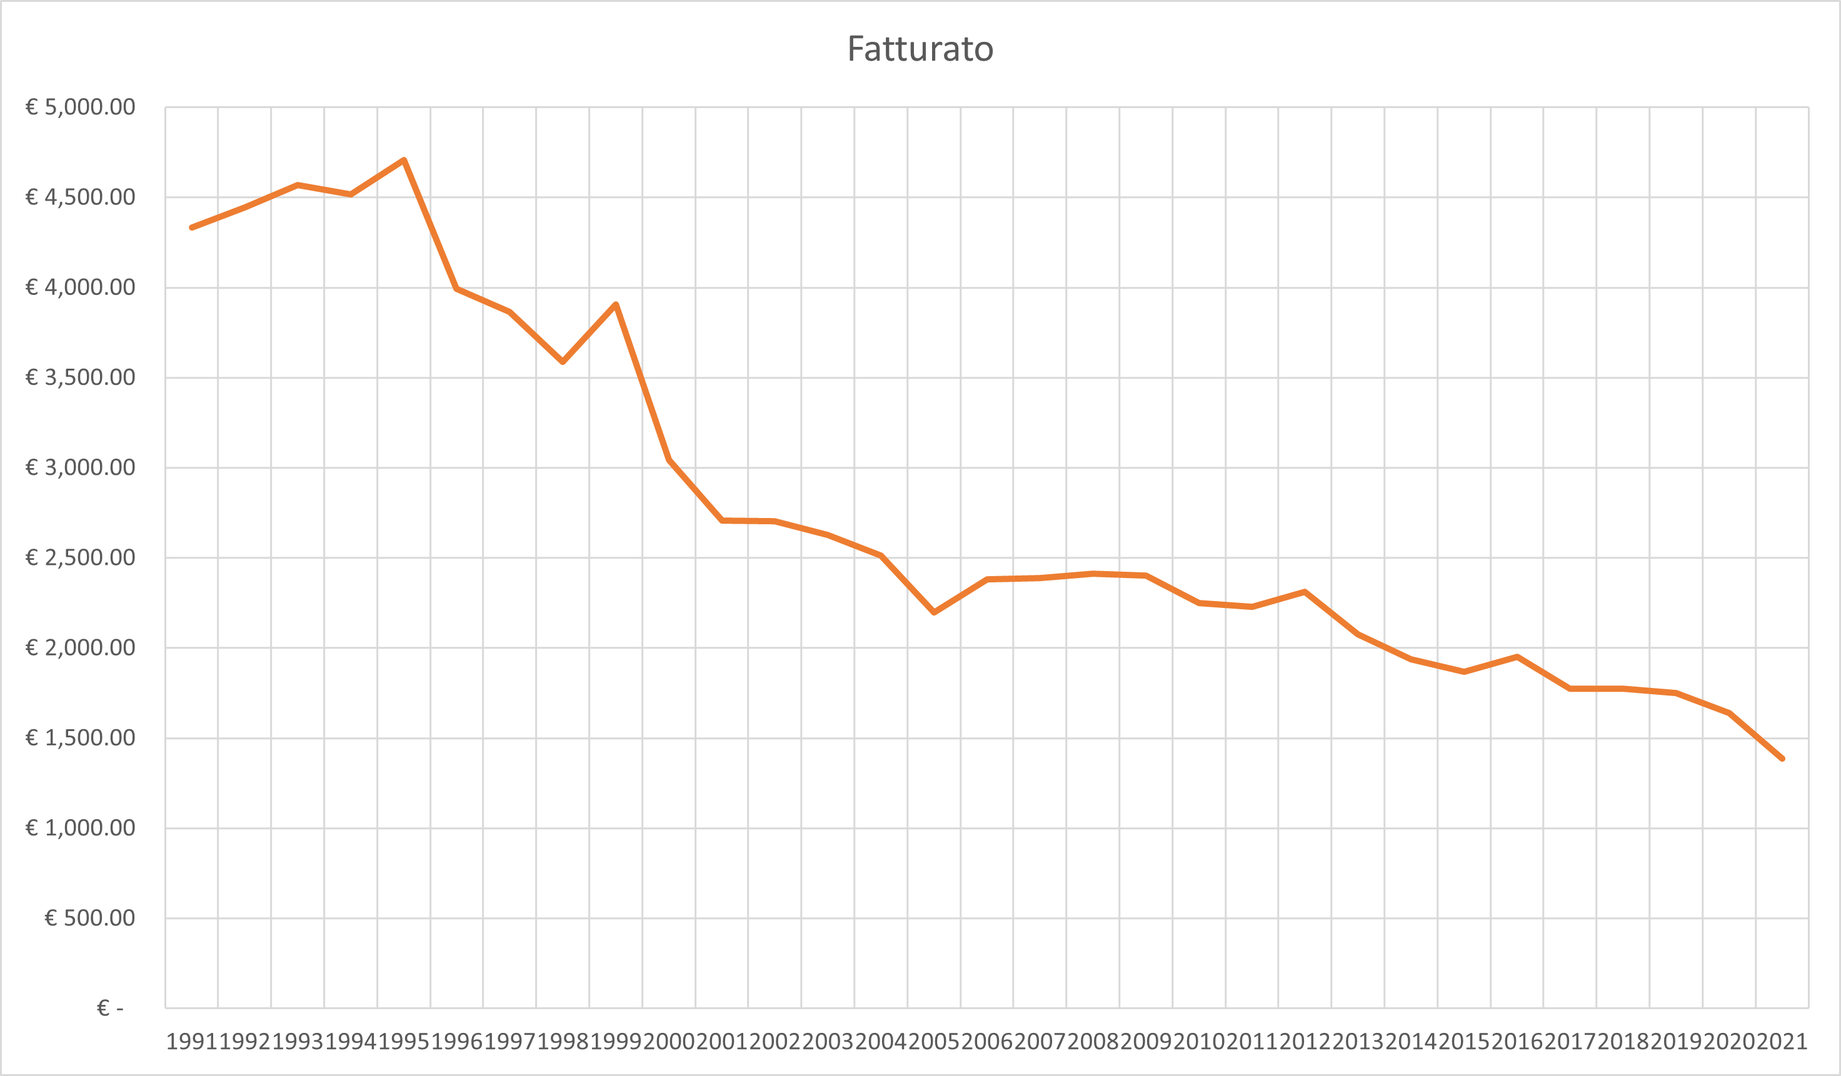

Il seguente grafico, invece mostra la composizione del fatturato (operazioni nazionali) rispetto alla classificazione delle attività.

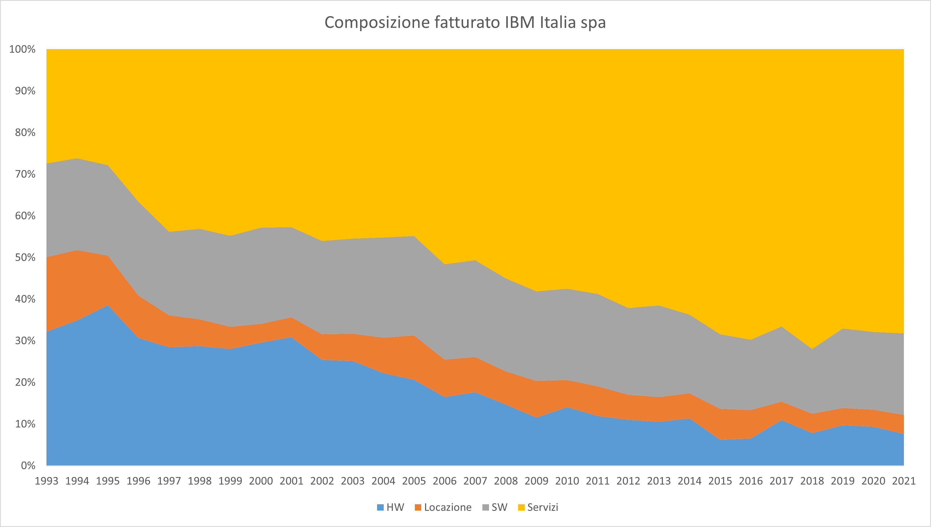

NOTE
[1] Il trasferimento collettivo da tutte le sedi italiane a quella di Segrate, comunicato il 16 luglio 2012 con efficacia dal successivo 17 settembre, ha avuto l’evoluzione sintetizzata nella tabella che segue:
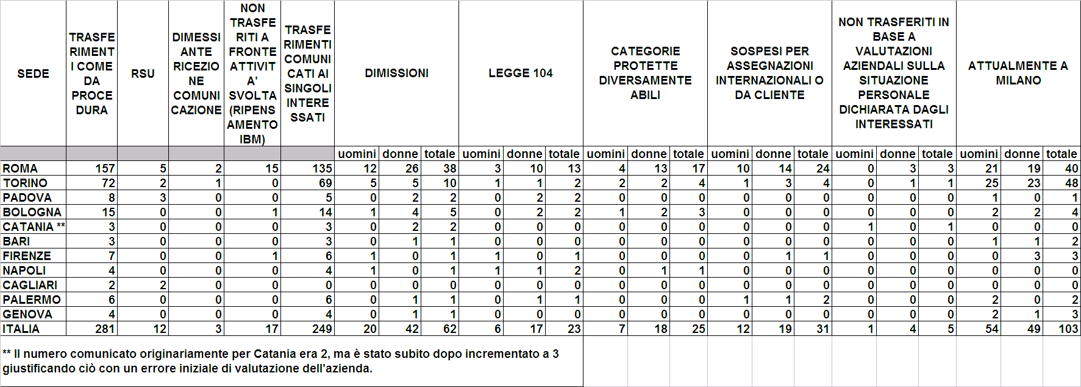

[2] Distribuzione dei lavoratori in mobilità in base all’accordo del 19 luglio 2013:
SEDE | TAB. A | TAB. B | TAB. C | TAB. D | TOTALE
Milano - Segrate | 60 | 2 | 25 | 16 | 103
Torino | 0 | 0 | 0 | 2 | 2
Padova | 2 | 0 | 0 | 0 | 2
Bologna | 2 | 0 | 1 | 1 | 4
Firenze | 1 | 0 | 0 | 1 | 2
Roma | 10 | 4 | 3 | 7 | 24
Napoli | 0 | 0 | 0 | 1 | 1
Palermo | 1 | 0 | 0 | 1 | 2
Italia | 76 | 6 | 29 | 29 | 140

[3] Distribuzione dei lavoratori in mobilità in base all’accordo del 14 marzo 2014:
SEDE | TAB. A | TAB. A+ | TAB. C | TAB. C+ | TAB. D | TAB. D+ | TOTALE
Milano - Segrate | 9 | 27 | 0 | 28 | 6 | 22 | 92
Vimercate | 0 | 3 | 0 | 3 | 0 | 4 | 10
Torino | 2 | 15 | 0 | 8 | 3 | 10 | 38
Genova | 0 | 1 | 0 | 0 | 0 | 0 | 1
Padova | 1 | 14 | 0 | 3 | 2 | 6 | 26
Bologna | 0 | 8 | 0 | 8 | 0 | 3 | 19
Firenze | 0 | 2 | 0 | 4 | 0 | 1 | 7
Roma | 4 | 21 | 1 | 9 | 4 | 16 | 55
Napoli | 0 | 3 | 0 | 2 | 0 | 0 | 5
Bari | 0 | 2 | 0 | 0 | 0 | 0 | 2
Palermo | 0 | 1 | 0 | 1 | 2 | 0 | 4
Catania | 0 | 0 | 0 | 1 | 0 | 0 | 1
Italia | 16 | 97 | 1 | 67 | 17 | 62 | 260

[4] Distribuzione dei lavoratori in mobilità in base all’accordo dell’11 dicembre 2014:
SEDE | TAB. A | TAB. B | TAB. C | TAB. D | TOTALE
Milano - Segrate | 41 | 3 | 50 | 49 | 143
Torino | 3 | 0 | 2 | 13 | 18
Genova | 0 | 0 | 0 | 1 | 1
Padova | 2 | 0 | 0 | 2 | 4
Bologna | 2 | 0 | 0 | 2 | 4
Firenze | 4 | 0 | 0 | 2 | 6
Roma | 13 | 1 | 13 | 14 | 41
Napoli | 3 | 0 | 1 | 0 | 4
Bari | 1 | 0 | 0 | 0 | 1
Palermo | 0 | 0 | 1 | 0 | 1
Catania | 0 | 0 | 1 | 0 | 1
Cagliari | 0 | 0 | 0 | 1 | 1
Italia | 69 | 4 | 68 | 84 | 225

[5] Distribuzione dei lavoratori oggetto di cessione di ramo d’azienda da IBM a IBM Servizi Tecnologici S.r.L.
 | SDC |  |  | TSS
SEDE | DIRIGENTI | IMPIEGATI | QUADRI | DIRIGENTI | IMPIEGATI | QUADRI | TOTALE
BOLOGNA |  | 8 | 1 |  | 3 |  | 12
CAGLIARI |  |  |  |  | 2 |  | 2
CATANIA |  | 1 |  |  |  |  | 1
FIRENZE | 1 | 2 | 1 |  | 1 |  | 5
GENOVA |  | 1 |  |  |  |  | 1
SEGRATE (MI) | 1 | 96 | 14 |  | 14 | 2 | 127
NAPOLI |  | 7 |  |  | 1 |  | 8
PALERMO |  | 1 |  |  |  |  | 1
PADOVA |  | 9 | 3 |  | 2 |  | 14
ROMA | 1 | 28 | 12 | 1 | 5 |  | 47
TORINO | 2 | 61 | 22 |  | 3 |  | 88
ITALIA | 5 | 214 | 53 | 1 | 31 | 2 | 306

[6] Distribuzione dei lavoratori in mobilità in base all’accordo del 19 e 27 maggio 2015:
SEDE | TAB. A | TAB. B | TAB. C | TAB. D | TOTALE
Milano - Segrate | 0 | 5 | 2 | 53 | 60
Torino | 0 | 0 | 1 | 7 | 8
Genova | 0 | 0 | 0 | 0 | 0
Padova | 0 | 0 | 0 | 5 | 5
Bologna | 0 | 0 | 0 | 1 | 1
Firenze | 0 | 0 | 0 | 5 | 5
Roma | 0 | 0 | 0 | 18 | 18
Napoli | 0 | 0 | 0 | 2 | 2
Bari | 0 | 0 | 0 | 0 | 0
Palermo | 0 | 0 | 0 | 1 | 1
Catania | 0 | 0 | 0 | 0 | 0
Cagliari | 0 | 0 | 0 | 0 | 0
Italia | 0 | 5 | 3 | 92 | 100

[7] Distribuzione dei lavoratori in NASPI in base all’accordo del 2 e 21 febbraio 2017

SEDE | TAB. A | TAB. B | TAB. C | TAB. D 2020 | TAB. D | TOTALE
Bologna | 2 | 1 | 1 | 0 | 2 | 6
Catania | 0 | 0 | 0 | 0 | 1 | 1
Genova | 0 | 0 | 1 | 0 | 0 | 1
Milano | 6 | 3 | 51 | 2 | 26 | 88
Napoli | 0 | 0 | 1 | 0 | 2 | 3
Padova | 1 | 0 | 2 | 2 | 1 | 6
Roma | 2 | 0 | 17 | 4 | 16 | 39
Torino | 0 | 0 | 6 | 0 | 18 | 24
Italia | 11 | 4 | 79 | 8 | 66 | 168

[8] Distribuzione dei lavoratori in NASPI in base all’accordo del 26 giugno 2019

SEDE | TAB. A | TAB. B | TAB. C | TAB. D | TAB. E (Q100) | TOTALE
Bologna | 4 | 0 | 0 | 0 | 1 | 5
Firenze | 1 | 0 | 1 | 0 | 2 | 4
Genova | 1 | 0 | 0 | 0 | 0 | 1
Milano | 58 | 0 | 34 | 14 | 10 | 116
Napoli | 0 | 0 | 1 | 0 | 0 | 1
Padova | 5 | 0 | 3 | 1 | 2 | 11
Roma | 14 | 0 | 12 | 5 | 15 | 46
Torino | 4 | 0 | 2 | 6 | 3 | 15
Italia | 87 | 0 | 53 | 26 | 33 | 199

